Gutenbergo redaktorius
Gutenbergo redaktoriuje įrašai/puslapiai kuriami/redaguojami blokuose. Naujasis redaktorius atrodo taip:
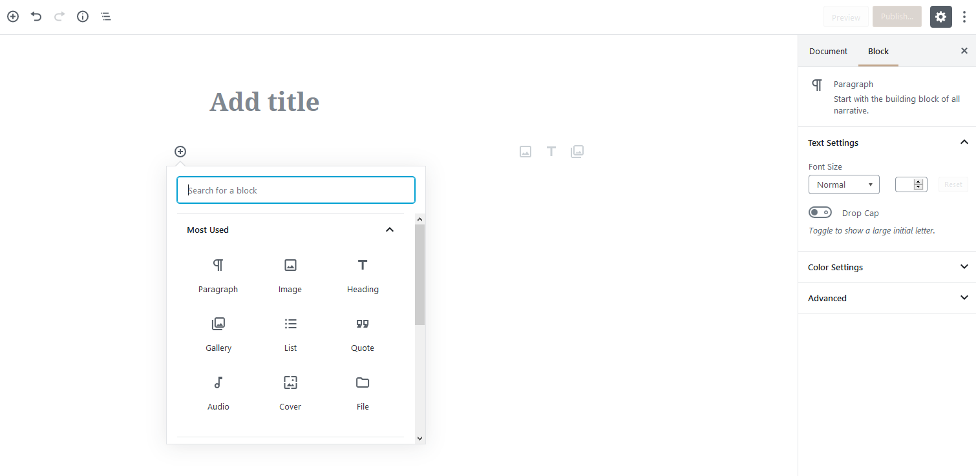
Add title – įrašykite įrašo /puslapio pavadinimą
paspaudę pliusiuką įterpkite bloką

Svarbu pasirinkti tinkamą bloką!
I. Bendrieji blokai
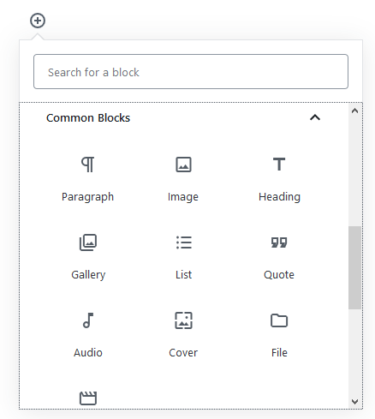
1. Paragraph / Tekstinis blokas.
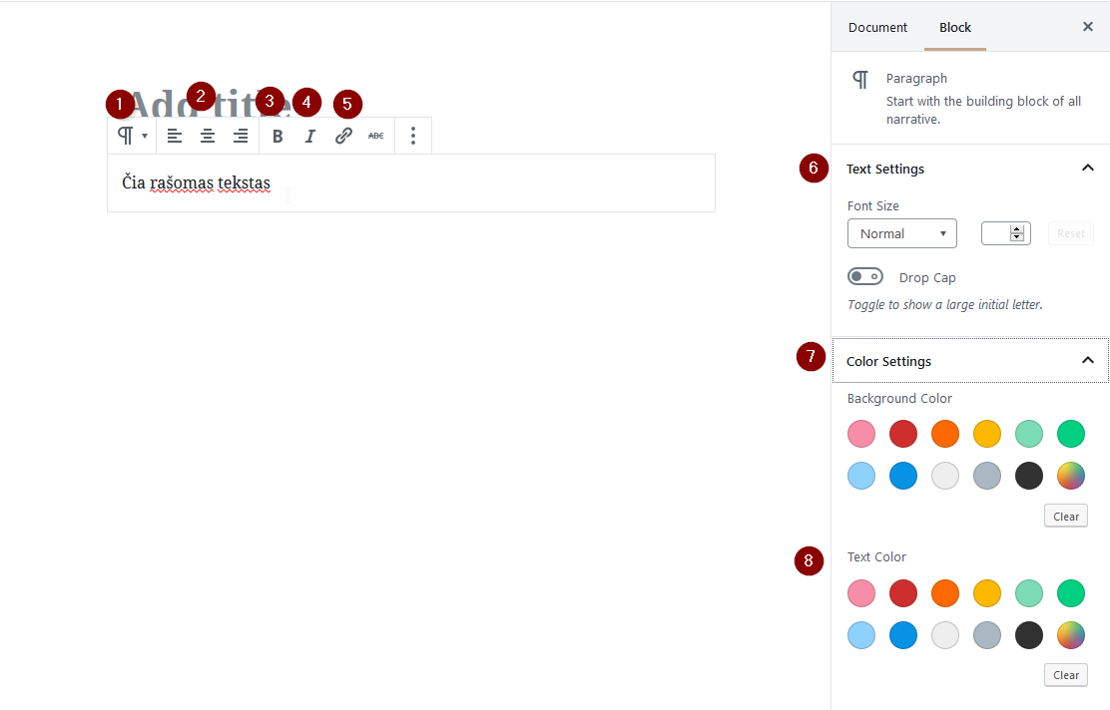
1. Galimybė pakeisti į kitą bloką
2. Teksto lygiavimas
3. Paryškintas tekstas
4. Pasviręs tekstas
5. Nuorodos įterpimas.
6. Teksto nustatymai (šriftas, dydis)
7. Fono spalva
8. Teksto spalva.
2. Image /Nuotraukų blokas.
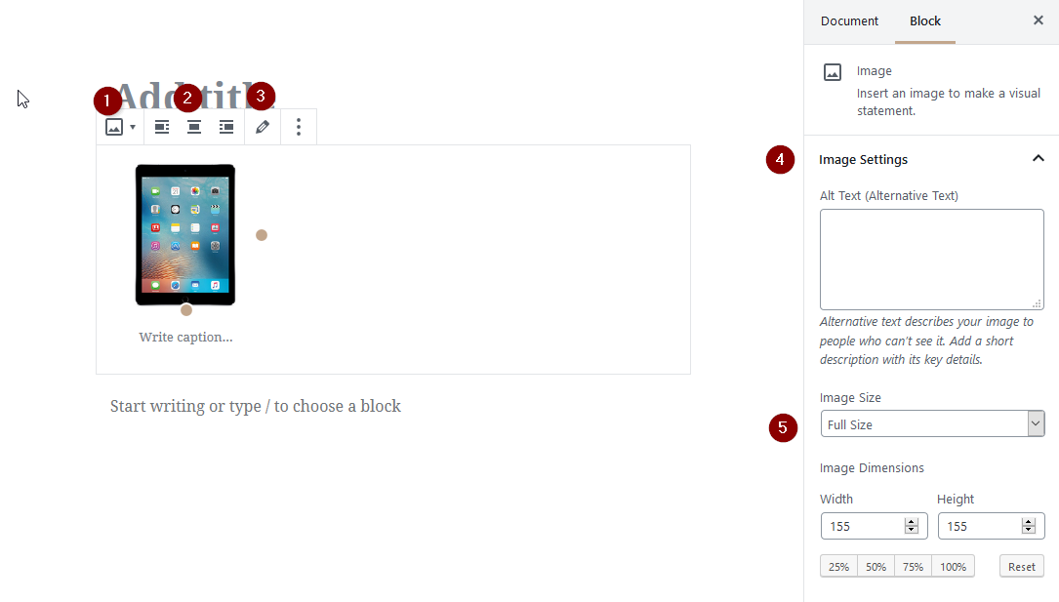

1 – Pakeisti į kitą bloką
2 – Nuotraukos lygiavimo pasirinkimas
3 – Nuotraukos redagavimas
4 – Nuotraukos aprašymas
5 – Paveikslėlio dydžio nustatymas
Upload – įkelti nuotrauką iš kompiuterio
Media Library – įkelti nuotrauką iš failų saugyklos
Insert from URL – įkelti nuotrauką iš internetinio adreso.
3. Heading /Antraštės blokas
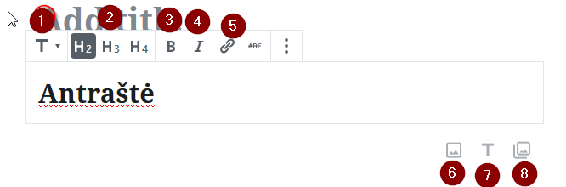
1 – Pakeisti į kitą bloką
2 – Antraščių dydžių keitimas
3 – Paryškintas tekstas
4 – Pasviręs tekstas
5 - Nuorodos įterpimas
6 – Įterpti nuotrauką
7 – Įterpti antraštę
8 – Įterpti galeriją

4. Lists /Sąrašų blokai

5. Quote / Citatų blokas
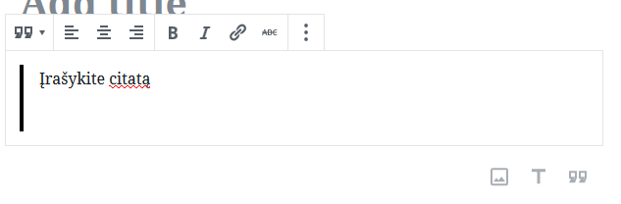
6. Audio / Garso failų blokas. Tokio tipo failus rekomenduojama įterpti nuorodų pagalba paspaudus mygtuką „Insert from URL“.
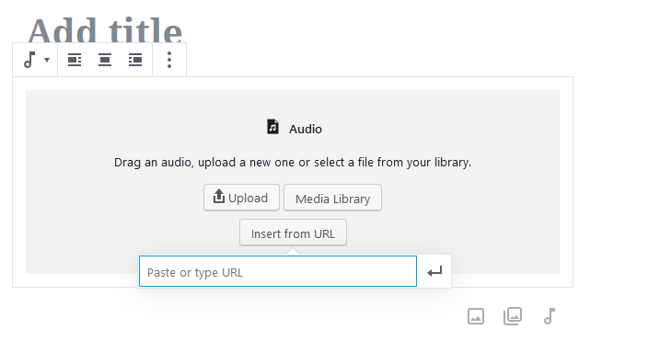

7. Gallery /Galerijų blokas. Gallery Settings galima pasirinkti stulpelių skaičių.
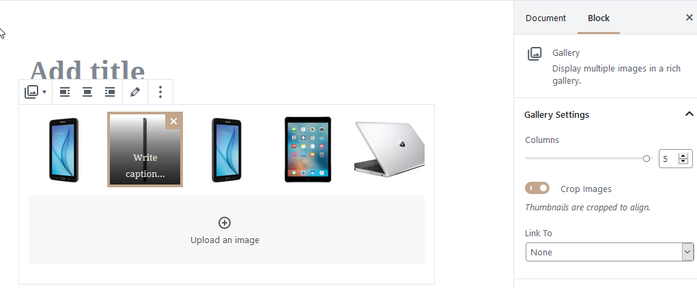
8. Cover/Viršelis.
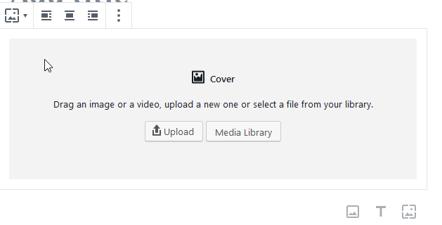
9. Video kaip ir Audio failus rekomenduojama įkelti paspaudus mygtuką „Insert from URL“.
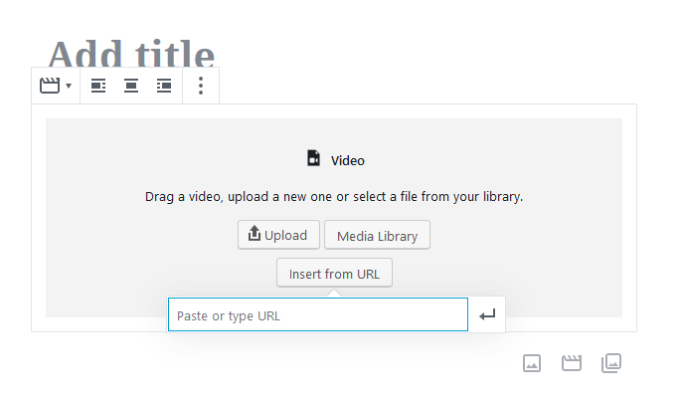
II. Išdėstymo elementai.
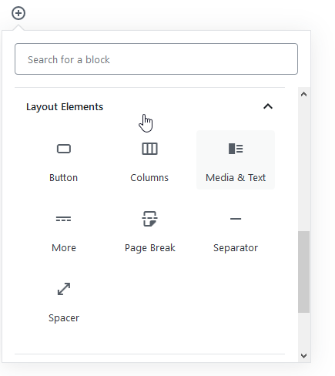
1. Button / įterpti mygtuką.
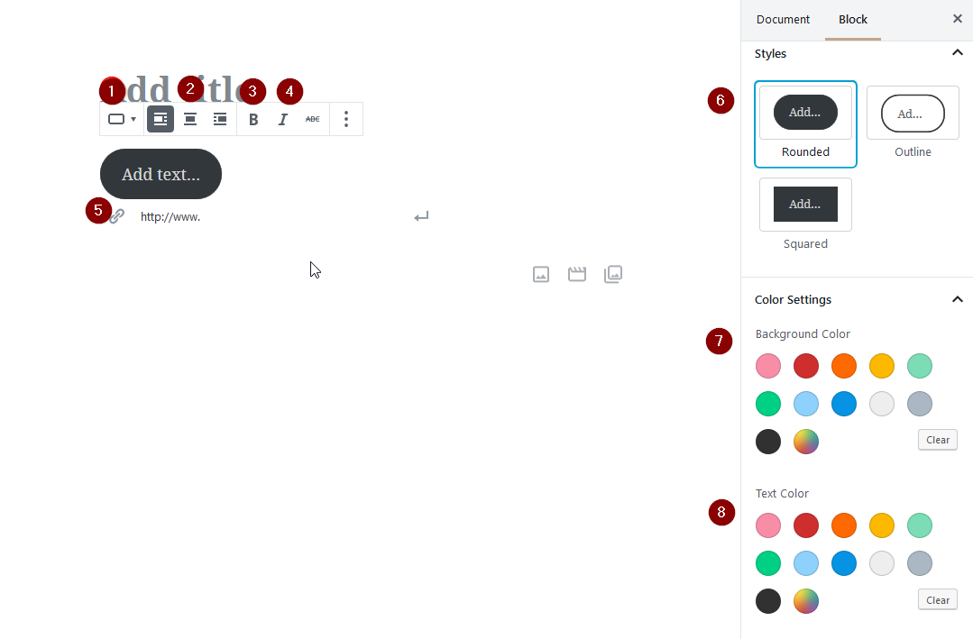
1. Bloko pakeitimas į kitą bloką.
2. Mygtuko pozicijos nustatymas.
3. Paryškintas tekstas.
4. Pasviręs tekstas
5. Įterpti nuorodą.
6. Mygtuko stiliaus parinkimas
7. Fono spalva
8. Teksto spalva.
2. Columns / Stulpeliai. Teksto išdėstymo keliuose stulpeliuose galimybė.
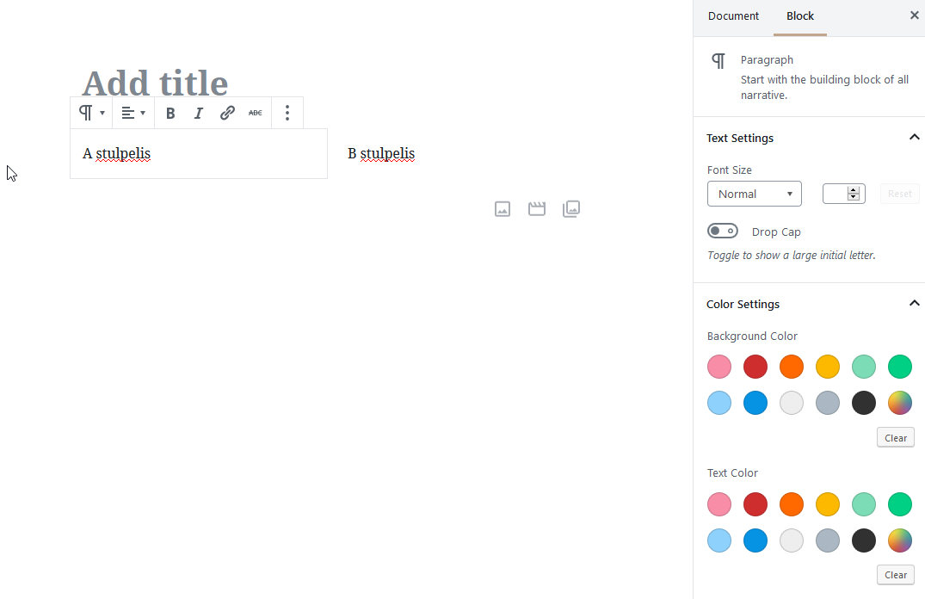
3. Media&Text. Kai šalia paveikslėlio rašomas tekstas.
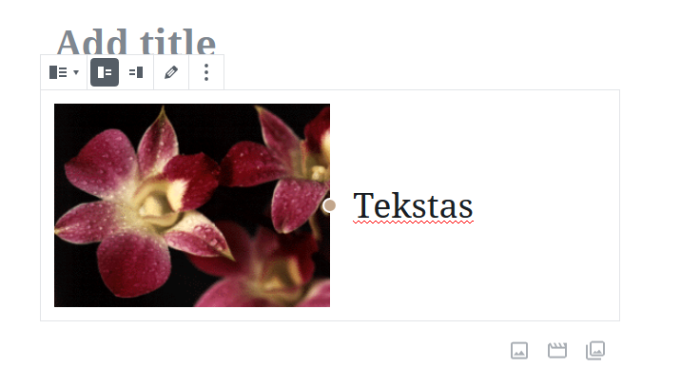
4. Read more / Skaityti daugiau įterpiama įrašuose.

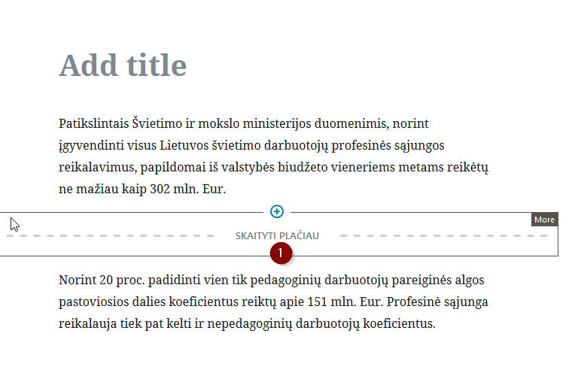
1 – tarp punktyrų galima įterpti norimq tekstą, pvz. Skaityti daugiau.

5. Page Break / Puslapiavimas įterpiamas puslapiuose.
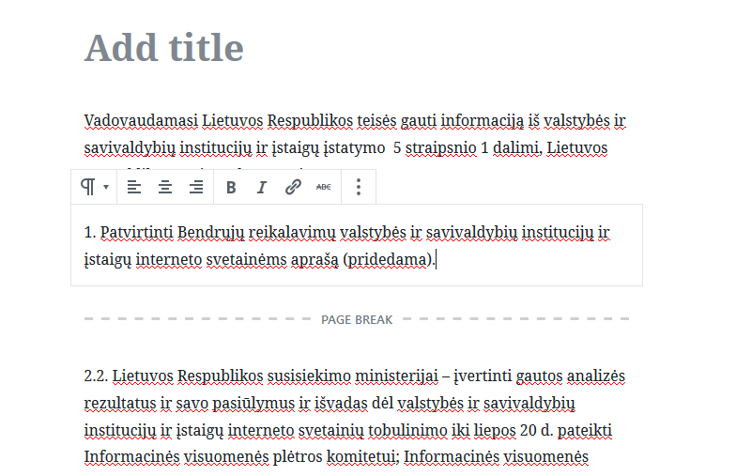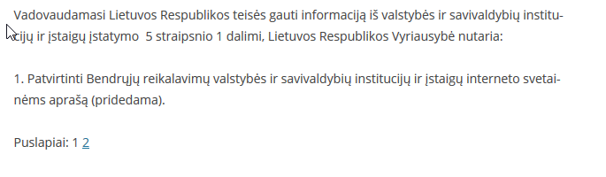
6. Separator /Atskyrėjas
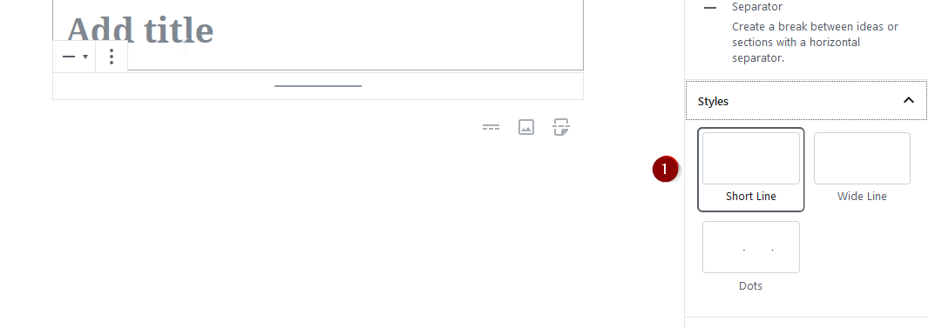
1. Pasirenkama trumpa, ilga arba taškinė linija.
7. Spacer / Tuščias tarpas tarp blokų, galima pasirinkti atitinkamą aukštį (Spacer Settings).
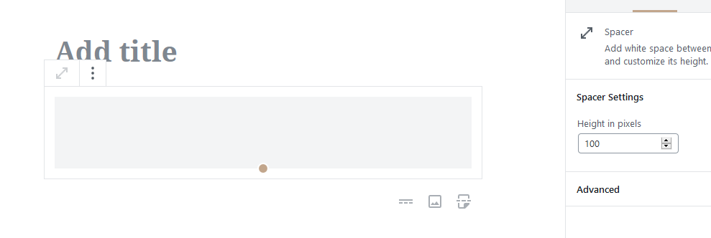
III. Formatavimas
1. Code /Kodo įterpimas.
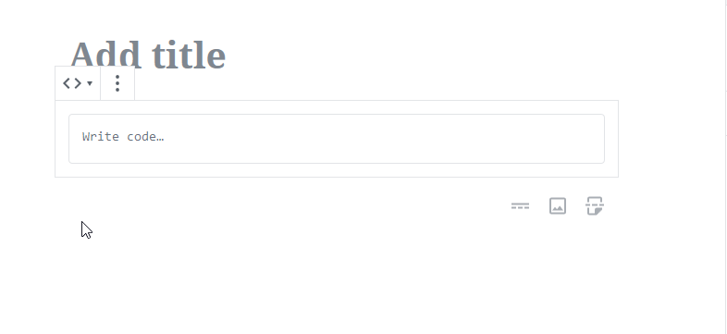
2. Classic / Classic Editor (ankstesnis redaktorius). Galima kurti/redaguoti įrašus/puslapius kaitaliojant blokus (atitinkamai Gutenbergo arba Classic Editor).
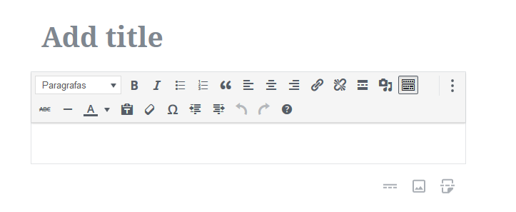
3. Custom HTML/ Rašyti HTML
5. Table / Lentelės įterpimas.
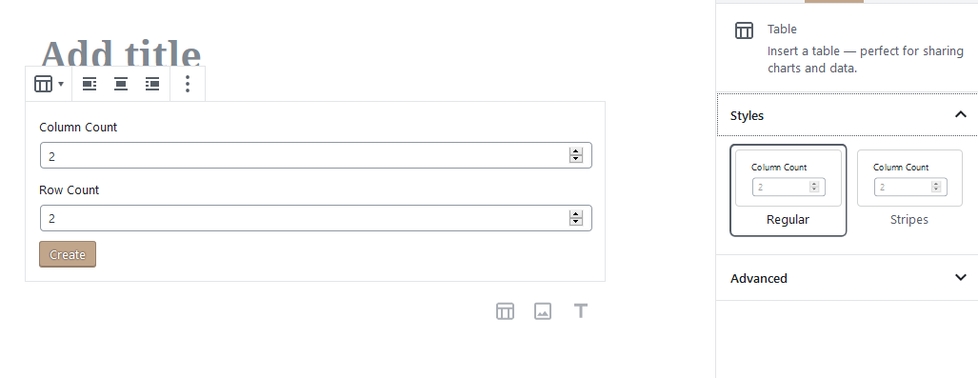
Klasikinio redaktoriaus blokus galima konvertuoti į Gutenbergo redaktoriaus blokus, pasirinkus Convert To Blocks
